本署「沃克雜誌」行銷宣導資料
綜規組114.5.1
一、背景說明
本署自113年起按季發行數位刊物「沃克雜誌」（網址www.worker-magazine.tw），透過「焦點話題」、「人物特寫」、「企業現場」及「社區直擊」等專欄，以每期6至8篇圖文、影音報導方式呈現本署服務對象的優秀典範，提高民眾對發展署推動業務的正面價值感。
創刊號「為自己發光！年輕世代追求蛻變，加值職涯未來」報導內容涉青年職涯發展中心、大專青年預聘計畫等計畫及各分署成功案例，請相關單位協助推廣，以擴大雜誌宣導效益，接觸更多讀者（本署潛在服務客群）。
二、宣導期程：113年5月1日至113年5月31日
三、行銷策略及各單位配合事項
(一)由沃克雜誌委辦廠商發動受訪者社群分享、廠商部落格文章導流、發新聞稿吸引媒體報導露出，並透過關鍵字廣告及廣告聯播擴大曝光。
(二)由本署各單位及分署、技檢中心運用綜規組提供「雜誌上線/會員抽獎活動」素材，於自有及合作夥伴通路宣導「沃克雜誌」已經上線，歡迎加入會員抽獎，免費觀看精采文章。
(三)由創刊號報導之個案、計畫相關單位，結合業務面於自有媒體通路進行創意宣導。
專欄名稱 | 篇名 | 相關業務 | 相關單位
焦點話題 | 為自己發光！年輕世代追求蛻變，加值職涯未來 | - 投資青年就業方案第二期、YS、大專青年預聘、產業新尖兵 | - 就服組、訓練組、各分署YS
人物特寫 | 在興趣與工作中找尋自我．成為跨領域的藝術工作者 | - 國際社會創業家培訓競賽 | - 創新中心
 | 青春韌性不認命，彈掉英雄淚．讓自己所得翻倍 | - 產業人才投資方案 | - 訓練組、桃分署
企業現場 | 滿足青年求職最在意三件事的幸福企業 | - 青年就業旗艦計畫 | - 訓練組、北分署
社區直擊 | 美容護膚之魚就在高雄永安新港社區 | - 多元就業開發方案 | - 創新中心、高分署
 | 燃燒青春．賦予百年三合院古厝聚落新生命 | - 培力就業、多元就業開發方案 | - 創新中心、桃分署
(四)回報機制
1.每週三(5/8、5/15、5/22及5/29)中午前於「發展署公關群組」依以下格式回報宣導情形。
2.回報格式(範例，其中宣導內容(1)指運用綜規組「雜誌上線/會員抽獎活動」素材進行之宣導)
單位：綜合規劃組
宣導內容(1)：雜誌上線/會員抽獎活動
通路及宣導日期：本署官方臉書粉絲團(5/1)、本署IG(5/1)
宣導內容(2)：
通路及宣導日期：
連結或內容說明：
宣導內容(3)：
通路及宣導日期：
連結或內容說明：

四、「雜誌上線/會員抽獎活動」素材
序號 | 宣導管道 | 圖片 | 連結及宣導文字
1 | 臉書 | 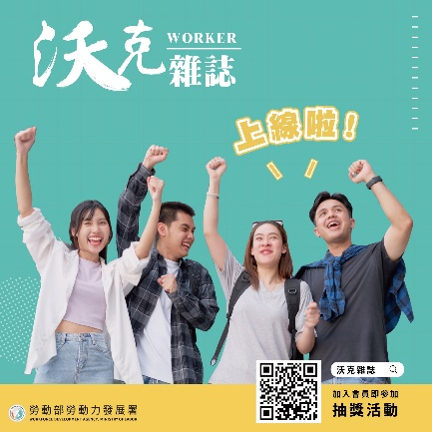  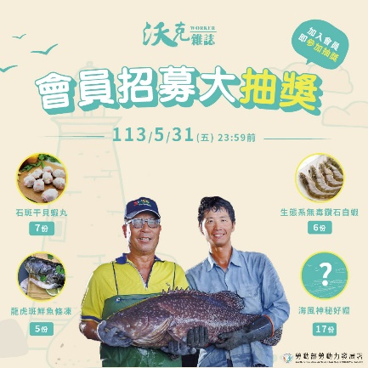 | 連結：https://www.worker-magazine.tw/  宣導文字：  直擊職人內心需求的 #沃克雜誌(Worker Magazine)上線啦！  想知道【差點被霸王級寒流打趴的老漁村社區】如何起死回生？  年輕漁夫和資深漁夫交鋒，碰盪出何種火花？  快看沃克雜誌創刊號【為自己發光！年輕世代追求蛻變，加值職涯未來】👍  即日起至5月31日前加入沃克雜誌會員，就有機會抽【膠原蛋白upup】的石斑魚和各種海風神秘好禮喔！  活動辦法｜  1.馬上前進沃克雜誌 👉https://www.worker-magazine.tw/  2.113年5月31日23:59前加入會員  3.耐心等待6月4日公布得獎名單  獎品品項｜  1. 龍虎斑鮮魚條凍500g-5份  2. 生態系無毒鑽石白蝦300g-6份  3. 石斑干貝蝦丸300g-7份  4. 海風神秘好禮-17份  注意事項｜  1. 每人僅限一次中獎機會，如為主辦單位(含所署機關【構】)及承辦單位員工中獎，取消中獎資格以示公允。  2.請於113年6月11日(星期二)中午12時前提供寄送資訊【姓名、電子郵件信箱、手機、郵遞區號、住址(限台灣含離島地區) 】，得獎者提供之個資係作為得獎資格確認及獎品寄送之用，逾期未提供視同放棄得獎與領獎權利。  3.主辦單位保有修改活動內容、規則及停止活動之權利，並對活動內容及規則享有最終解釋權 ，如有任何變更內容或詳細注意事項將公布沃克雜誌網站，恕不另行通知。  #沃克雜誌 #抽獎活動
2 | IG | 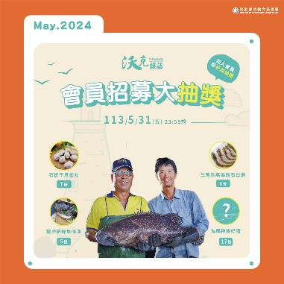  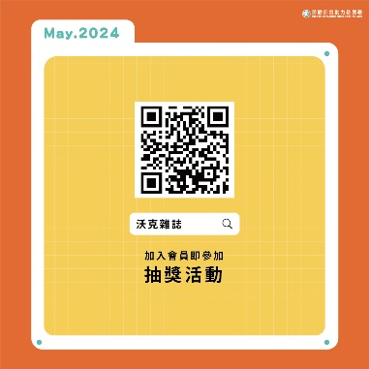  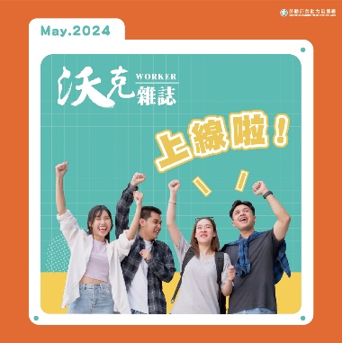
3 | 網站 | 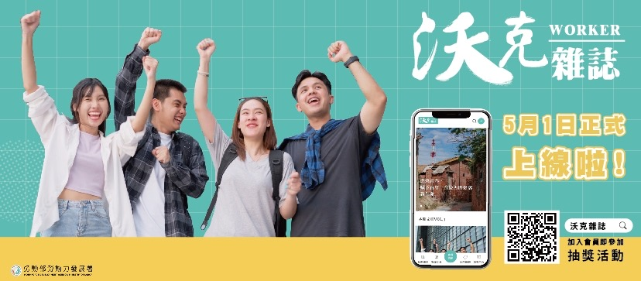
4 | Line | 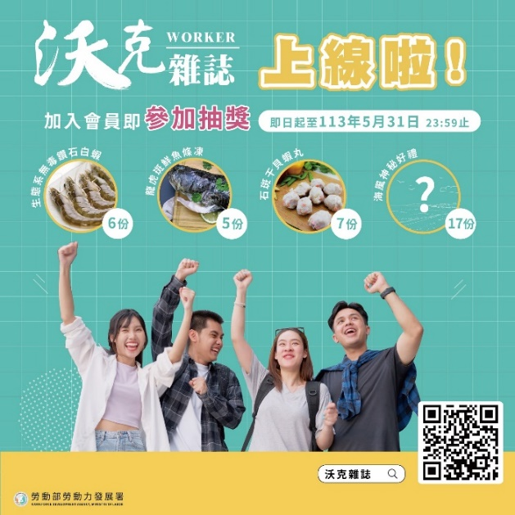 | 宣導文字：  跟各位worker息息相關的「沃克雜誌」上線啦！  除了精采文章免費看，加入會員還有機會膠原蛋白upup喔！  👉https://www.worker-magazine.tw/

